Tema 5

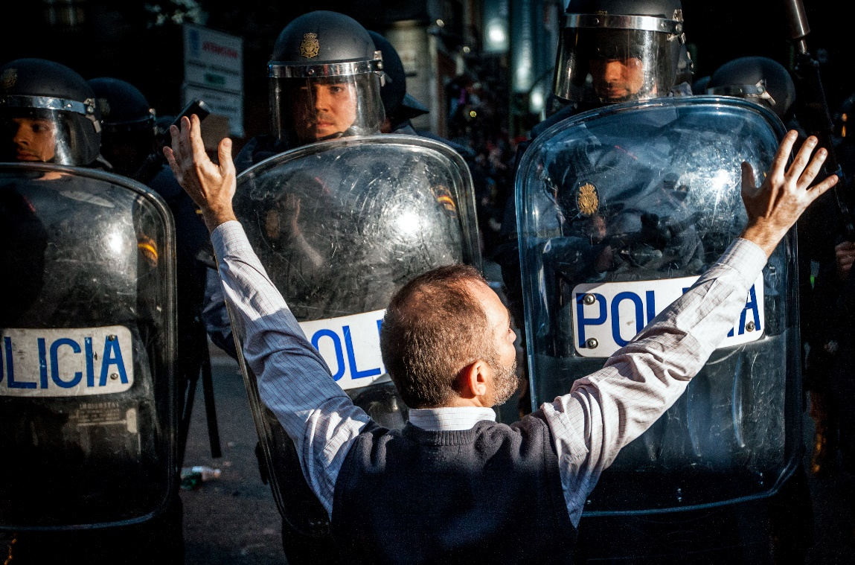
Hacia una Iglesia y una Sociedad más Humanas

Algo que intentamos vivir en la Frater y que forma parte de nuestro ADN como Movimiento es el valor de cada persona, con sus limitaciones y sus capacidades. Pero todas con su dignidad de personas. Importancia del sentimiento, de la emoción, del corazón, de los gestos sencillos. Necesidad imperiosa de “humanizar” la sociedad y la Iglesia.

1. Los Derechos Humanos
La Declaración de los Derechos Humanos de la ONU de 1948 recoge en sus dos primeros capítulos que “todos los seres humanos nacen libres e iguales en dignidad y derechos”… y “toda persona tiene los derechos y libertades, sin distinción alguna de raza, color, sexo, idioma, religión, opinión política o de cualquier otra índole, origen nacional o social, posición económica, nacimiento o cualquier otra condición”.
Así, la persona, cualquier persona, posee una dignidad y unos derechos que nadie debería arrebatarle. Nuestra sociedad se fundamenta en estos teóricos derechos humanos, pero esto es así solo sobre el papel. En la realidad que construimos día a día no es extraño descubrir que el color de la piel, el género, el lugar en el que nacemos o nuestra condición social condicionan el nivel de vida que podemos alcanzar.
Es asimismo evidente que la condición de persona con “discapacidad” tampoco pone fácil un pleno desarrollo de la persona en facetas tan importantes como la educación, el acceso al trabajo, la vida independiente, etc. Vivimos en una sociedad en la que impera la competencia entre los individuos, en la que las prisas no nos dejan pararnos a observar el sufrimiento humano que abunda a nuestro alrededor. Es decir, nos encontramos a menudo ante una extraña contradicción: una sociedad (humana) muy poco humanizada.
Valores tan humanos como la compasión, la solidaridad, el respeto, la honestidad, la empatía, la responsabilidad, el amor, el perdón, la gratitud, a veces no están presentes en el funcionamiento de nuestra vida diaria. Incluso en el seno de la Iglesia, en ocasiones observamos como, por algún motivo, no se respeta la dignidad de todas las personas, a algunas no se nos permite acceder a las lecturas del Evangelio o sencillamente no se nos tiene en cuenta en el acceso a los santuarios o no existe un espacio adecuado para nosotros dentro de estos.

2. Mirada desde la fe

Para los creyentes, cada persona es «imagen y semejanza de Dios». (Gn.1,26). Entonces, tampoco es extraño observar muchas cualidades en personas aparentemente frágiles: superación, humildad, ternura, que sin duda son el reflejo del Amor que Dios tiene a todas sus criaturas. Jesús siempre se sirvió de las personas últimas, las más pobres o que más sufren, las relegadas al borde del camino, las que ocupan las periferias que menciona frecuentemente el Papa Francisco.
Y por eso Jesús reunió a un grupo de seguidores suyos, los doce primeros apóstoles que, llenos de miedos, debilidades y contradicciones, convirtió en amigos fieles. Ellos, en ocasiones, tendrán gestos heroicos, gracias a la fuerza transformadora del Espíritu y serán difusores del mensaje de Cristo por toda la tierra. Como la levadura o el grano de mostaza que, si bien por fuera aparecen insignificantes y pequeños, en su interior guardan toda su fuerza transformadora.
De la misma manera, las personas que sufren, pero que a la vez son capaces de reír, albergar esperanza y alegría, con sus diferentes limitaciones y capacidades, son portadoras de esa fuerza interior que multiplica posibilidades cuando se suman a las de otras personas; capaces de transformar realidades, haciéndolas más humanas, más acogedoras, más igualitarias. Entonces no sería necesario recoger por escrito que todas las personas tienen una dignidad y unos derechos indiscutibles, porque éstos serían respetados por tod@s.
Hoy como entonces, en la época que vivió Jesús en la tierra, las personas pequeñas, las débiles, estamos llamadas a liberar a las personas de cualquiera de las formas de opresión que se quieran imponer. Desde la propia vida, desde la experiencia. Desde nuestra fe en Aquel que nos hace libres.
Un cuento:
“Le preguntaron al gran matemático árabe Al–Khwarizmi sobre el valor del ser humano, y éste respondió:
«Si tiene ética, entonces su valor es = 1.
Si además es inteligente, agréguele un cero y su valor será = 10.
Si también es rico, súmele otro cero y será = 100.
Si por todo eso es además una bella persona, agréguele otro cero y su valor será = 1000.
Pero, si pierde el 1, que corresponde a la ética, perderá todo su valor, pues solamente le quedarán ceros. Así de sencillo: sin valores éticos ni principios sólidos no queda nada».
Tanto si nos fijamos en este cuento, como si lo hacemos en los derechos humanos o en los Evangelios, toda la cuestión se reduce a esto: cuál es la mejor forma de vivir o qué consideramos una buena vida, una vida digna de ser vivida; es decir, todo se puede resumir en una cuestión ética.

3. En la Frater
En el interior de la Frater, la dignidad de la persona es el centro de gravedad sobre el que órbita todo aquello que hacemos y cómo lo hacemos. La discapacidad es una etiqueta que se nos cuelga. Es el fruto de la opresión de la mayoría, de aquell@s que ostentan el poder, sobre aquell@s que no entramos en los parámetros de lo que se considera “normal” o aceptable o, aunque esto suene muy mal, enteramente humano.
¿Es, por ejemplo, constitutivo de una persona el poder caminar? ¿o el poder hablar de una forma y no de otra? ¿o el hecho de tener un estado mental determinado? ¿no son mucho más determinantes, para considerar a una persona digna de ser igual al resto de los seres humanos, tener en cuenta los valores éticos que nos dicen lo que es justo o injusto, bueno o malo, la empatía cognitiva, el contagio emocional, la atribución que hace que sintamos como nuestro el dolor ajeno?
Si esto es así, si estos valores comunes (que tod@s tenemos) son los verdaderamente constitutivos de la humanidad, aquello que nos hace dign@s, entonces la discapacidad deja de tener sentido peyorativo entre nosotr@s y aflora la compasión, la confianza, el amor, el respeto, la honestidad, la lealtad, la tolerancia, la responsabilidad, la humildad, la verdad, la armonía, el agradecimiento, la amistad, la bondad, la dignidad, la generosidad… ¡y mil más!
Quienes somos etiquetadas como “personas con discapacidad” sufrimos una exclusión, fruto de un contexto histórico y cultural en el que no se consideran enteramente humanas unas características que son individuales y que no entran en los parámetros normativos. La discapacidad no es un valor que pertenezca a la persona, sino una consideración que nos impone la sociedad, bien por las relaciones materiales de poder o económicas (si la mayoría de las personas se movieran en silla de ruedas no existirían escaleras y sí rampas) o bien por el lenguaje y las ideas imperantes en un determinado contexto histórico.
En la Frater esto no sucede: el verdadero valor de las personas no tiene nada que ver con su forma de moverse o con su forma de pensar. Nos fijamos en sus capacidades y en aquello que nos aportan, más que en sus limitaciones (que, dicho sea de paso, todos tenemos).
Ante esta situación, la pregunta clave es ¿qué podemos hacer? ¿cómo reivindicar la dignidad y los derechos de todos los seres humanos? ¿hasta cuándo hemos de esperar a que se nos reconozca como iguales? La respuesta es muy complicada, pero quizá una posible respuesta sería doble: por un lado, seguir en la lucha por los derechos de la ciudadanía. Es decir, luchar por que se reconozca de una forma efectiva que todas las personas tenemos los mismos derechos: de acceso, de oportunidades, de vida independiente, de ser dueñas de nuestras decisiones, etc.
Pero otro posible camino es el que en la práctica funciona dentro de la Frater y que tiene que ver con el mensaje de Jesús contenido en el Evangelio, un mensaje que hace hincapié en los valores humanos y que diluye como un azucarillo esa mochila tan profundamente indeseable que la sociedad nos ha impuesto. Un método infalible que tiene que ver con los contactos personales, que estamos experimentando “ad intra”, o sea, en el interior de nuestro Movimiento, pero que también podemos ejercer “ad extra”, o sea, con las demás personas con las que nos relacionamos, tanto dentro de la Iglesia como con la sociedad en general.
Y precisamente se trata de gestos sencillos: una llamada, un encuentro, compartir una actividad, una celebración, convivencias, experiencias especiales, como una fiesta, un acto cultural, social o deportivo. Todo consiste en una cuestión de visión en la que las diferencias se diluyen, consiste en pasar de pensar en los derechos que “teóricamente” tenemos como miembros de la ciudadanía a pensar en los derechos de la “cuidadanía”, un derecho que nos asiste como miembros de una comunidad humana que vive los valores evangélicos con total naturalidad, que se ocupa de los cuidados mutuos, que pone en el centro de la convivencia a aquella persona que sufre y que hace posible los pequeños milagros cotidianos. Milagros que toman forma mediante las pequeñas acciones: el empoderamiento de aquellas que más sufren, conseguir llevar a cabo acciones que parecían imposibles, tomar decisiones personales por ti mism@, vivir de forma autónoma, acceder a un trabajo o a estudiar aquello que deseas, etc.

CUESTIONARIO PARA LA REFLEXIÓN PERSONAL Y LA REUNIÓN DE EQUIPO

VER
- De las ideas expresadas en el tema y desde tu propia experiencia señala uno o dos hechos concretos que pongan de manifiesto cómo vivimos nosotros la humanización o deshumanización de la sociedad y la Iglesia.

DISCERNIR

Palabra de Dios
«El Espíritu del Señor está sobre mí, por cuanto me ha ungido para anunciar buenas nuevas a los pobres. Me ha enviado a proclamar libertad a los cautivos y dar vista a los ciegos, a poner en libertad a los oprimidos». (Lucas 4,18)
Treinta y ocho” (toda una vida) años convencido de que “no podía”, de que no tenía a “nadie”... hasta que se encontró con Jesús y se puso en pie.
“Estaba un hombre que llevaba treinta y ocho años enfermo. Al verlo ahí tendido y sabiendo que ya llevaba mucho tiempo en tal estado, Jesús le dijo: "¿Quieres curarte?" Le respondió el enfermo: "Señor, no tengo a nadie que me meta en la piscina cuando se agita el agua. Cuando logro llegar, ya otro ha bajado antes que yo". Jesús le dijo: "Levántate, toma tu camilla y anda". Al momento el hombre quedó curado, tomó su camilla y se puso a andar. Aquel día era sábado. Por eso los judíos le dijeron al que había sido curado: "No te es lícito cargar tu camilla". Pero él contestó: "El que me curó me dijo: ‘Toma tu camilla y anda’ ". Ellos le preguntaron: "¿Quién es el que te dijo: ‘Toma tu camilla y anda’?". (Juan 5, 1-16)

Magisterio de los Pastores
Muchos años han pasado ya desde que el Concilio deseaba incorporar a l@s pobres en la misión evangelizadora de la Iglesia, como un@s más entre un laicado adulto y responsable comprometido con la humanidad:
“Y al centro de todo, el signo al que Jesús atribuye una gran importancia: los pequeños, los pobres son evangelizados, se convierten en discípulos suyos, se reúnen "en su nombre" en la gran comunidad de los que creen en Él... Quienes acogen con sinceridad la Buena Nueva, mediante tal acogida y la participación en la fe, se reúnen pues en el nombre de Jesús para buscar juntos el reino, construirlo, vivirlo. Ellos constituyen una comunidad que es a la vez evangelizadora”. (Evangelii Nuntiandi, 12 y 13)
Evangelización que pasa por un compromiso humanizador, especialmente de aquellos ambientes más maltratados por la sociedad, en el que participan tod@s:
“Se debe tener especial cuidado en hacer participar a aquellas personas que corren el riesgo de ser excluidas: las mujeres, las personas con discapacidad, los refugiados, los emigrantes, los ancianos, las personas que viven en la pobreza, los católicos que rara vez o nunca practican su fe, etc.” (Vademecum).

Experiencia y tradición vivida en Frater
Toda una vida de entrega testimonial a favor de las personas:
“Desde hace cuarenta años, enfermos y minusválidos generosos han comprendido que el Señor los llamaba a hacerse presentes en esta masa que sufre. Han ido generosamente, confiados en que Dios les va a ayudar. Han ido, no como ricos que se abajan hacia los pobres, sino con sencillez, con humildad, como hermanos, sin ideas ya hechas, sin plan, con la certeza de encontrar riquezas en sus hermanos. Conscientes de su propia debilidad, aman al otro mejor que ellos mismos. Han ido con todo el corazón, esperanzados en que habrá intercambio y en que crearán lazos de amistad...”. (Comité Europeo, 1985)

“En toda esta multitud de toda raza, y de toda condición social hay enfermos y limitados físicos. También ellos están llamados a evangelizar y, claro está , a aquellos que padecen el mismo estado de sufrimiento. Este es el fundamento de la Fraternidad Cristiana de Personas con Discapacidad. Cristianos establecen lazos de amor fraternal con aquellos que sufren y están cercanos a ellos. La Fraternidad no es una Asociación de enfermos sino un Movimiento de enfermos dinámicos, deseosos de acrecentar el Reino de Dios en sus hermanos”. (Mensajes, Comité Europeo, 1985)

- Teniendo en cuenta las ideas expuestas en el tema y a la luz de los textos del discernir: ¿Qué consideras que estás viviendo tú de lo expuesto, la Frater, la Iglesia?

- ¿Qué retos y llamadas percibo para avanzar y crecer personalmente, en Frater, en la Iglesia y en la sociedad?

ACTUAR
- Señala un compromiso concreto para poner en práctica los retos y llamadas que se han expuesto en el tema.

APORTACIÓN PARA LA SÍNTESIS FINAL
Haz una propuesta concreta, relacionada con el tema, que tu Equipo de Vida y Formación puede aportar, para la síntesis final que Frater España presentará al SÍNODO.

¡Recuerda!
Intenta traer por escrito las respuestas a los cuestionarios y entregarlas al final de la reunión.

